单位制作方式 v0.1
目前已收录
1. 单位保存位置 2
2. 单位文件夹构成 3
3. 单位本体ini的基本属性 4
3.1 基础属性部分 7
3.2 武装部分 11

1. 单位保存位置
一般来说单位的ini保存在
DLC包/Units/BattleUnits/下
例如:GW_BattleUniverse_DLC_0079_V158/Units/BattleUnits/
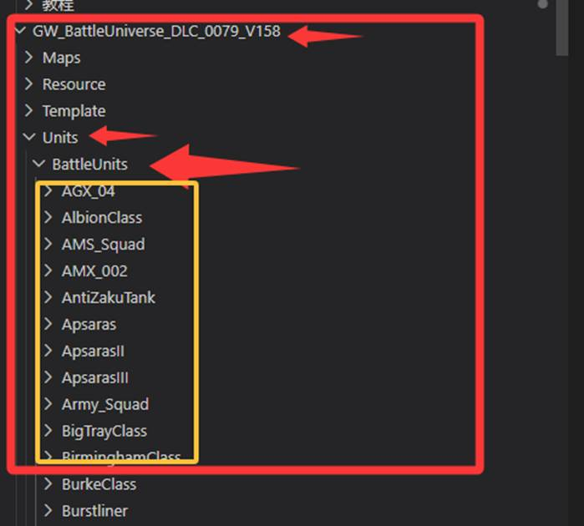

2. 单位文件夹构成

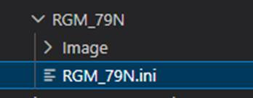
RGM_79N/
├── Image/
└── RGM_79N.ini

如上图,一个单位通常由下面两项构成
>单位本体.ini(单位的主要代码构成)
>Image文件夹(用于保存单位的大部分图片)
*我们约定在新建单位文件夹时以单位的编号为准，若出现“-”则替换为“_”,例如RGM-79则换成RGM_79,若无明确编号则以英文名字为准.
*武器/盾牌的贴图，为了通用考虑，一般情况不保存在单位文件夹中
*单位的图标实际上是集中保存在如下位置
DLC包/Units/Resource/Image/Units/Icon下
例:GW_BattleUniverse_DLC_0079_V158/Resource/Image/Units/Icon
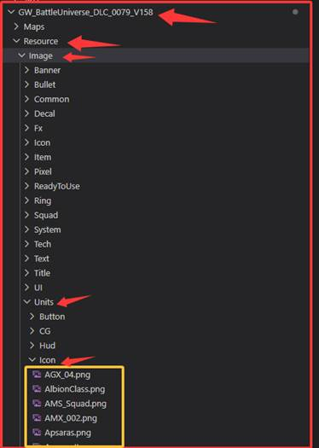

3. 单位本体ini的基本属性

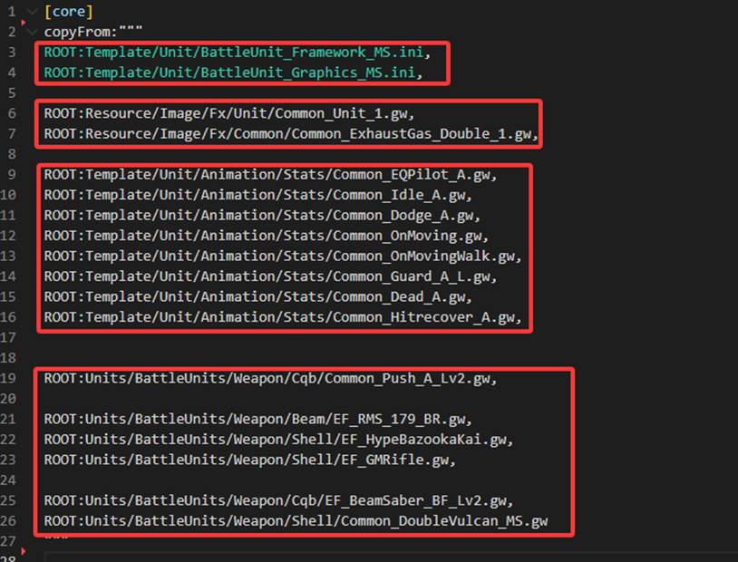
有关copyFrom部分,自上而下默认是:
单位继承的基础框架，基础图像
单位继承的基础特效
单位继承的基础动画
单位继承的武器模板
*部分复杂单位可能会额外继承诸如Skill技能与武器技能的文件
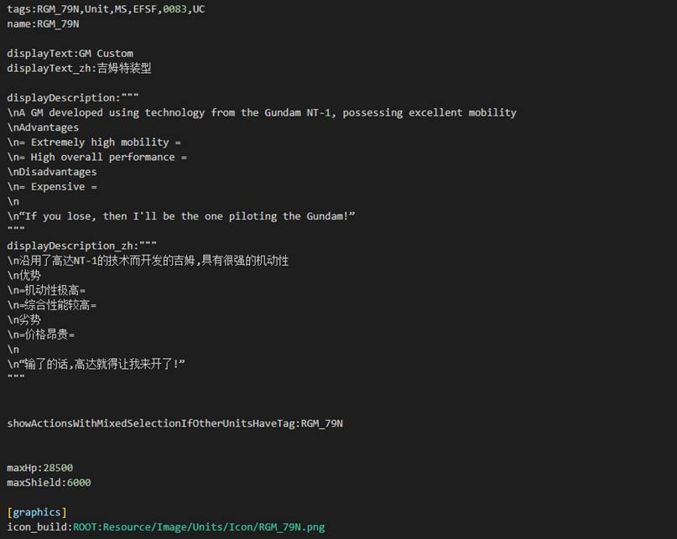
有关上图的参数
tags:RGM_79N,Unit,MS,EFSF,0083,UC
Tags(标签)一般情况下分别是单位自己的单位ID,单位类型,副单位类型,阵营,时代,作品系列
(部分单位较为特殊可能有额外标签,也有可能出现我写过的无意义标签)

name:RGM_79N
是单位的唯一识别ID,最好与单位文件夹名一致用于日后查询和修改
displayText:GM Custom
displayText_zh:吉姆特装型
单位的显示文本名
displayDescription:"""
\nA GM developed using technology from the Gundam NT-1, possessing excellent mobility
\nAdvantages
\n= Extremely high mobility =
\n= High overall performance =
\nDisadvantages
\n= Expensive =
\n
\n“If you lose, then I'll be the one piloting the Gundam!”
"""
displayDescription_zh:"""
\n沿用了高达NT-1的技术而开发的吉姆,具有很强的机动性
\n优势
\n=机动性极高=
\n=综合性能较高=
\n劣势
\n=价格昂贵=
\n
\n“输了的话,高达就得让我来开了!”
"""
单位的描述文本

showActionsWithMixedSelectionIfOtherUnitsHaveTag:RGM_79N
确保与单位的Name一致,用于多选单位时可以同时操作同类型单位的行动

[graphics]
icon_build:ROOT:Resource/Image/Units/Icon/RGM_79N.png
用于索引单位的图标

3.1 基础属性部分
maxHp:28500
maxShield:6000
单位的耐久与护盾值(没有盾牌的单位请把盾牌耐久写为0)

[hiddenAction_InitializeStats]
setUnitMemory:"""
unitLevel=2500,//单位的价值
enMax=900,//单位的补给上限
dpMax=1000,//单位的累停上限,过75%小硬直,过100%大硬直
baseHeight=1,//单位的默认高度,不能飞的单位通常为1
attackMode=0,//生成时的攻击模式,0为射击模式,1为格斗模式
baseAttackRange=550,//基础攻击范围
baseFogOfWarSightRange=24,//视野范围
baseDetectRange=memory.baseFogOfWarSightRange*18,//雷达范围
baseAntiDetectRange=0,//反侦测范围，为负数时表现为离远了也容易被发现

baseMoveSpeed=0.75,//通常速度
boostMoveSpeed=1.85,//战时速度
baseTurnSpeed=2.5,//旋转速度

baseShootLevel=140,//基础射击补正
baseCqbLevel=140,//基础格斗补正
cqbModeBuff=1.25,//格斗模式下的额外BUFF属性
baseAccuracyLevel=140,//基础命中率补正
baseReactionLevel=140,//基础回避率补正
onDodgeBoostSpeed=1.30,//基础回避触发时速度倍率

partStructuralStrength=125,//零件强度,越高越不容易被打坏零件
cockpitSafety=125,//驾驶舱强度,越高越不容易伤害驾驶员
repairAllow=true,//需要修理,一般来说支持零件破坏的单位都要开启
baseBeamDef=10,//百分比光束抗性
baseShellDef=15,//百分比实弹抗性
baseCqbDef=10,//百分比格斗抗性
baseDpDef=10,//百分比累停抗性
baseSpDef=0,//百分比特殊抗性
baseBeamDefPlus=150,//额外光束抗性(加算,在百分比之前计算)
baseShellDefPlus=150,//额外实弹抗性(加算,在百分比之前计算)
baseCqbDefPlus=250,//额外格斗抗性(加算,在百分比之前计算)
baseDpDefPlus=15,//额外累停抗性(加算,在百分比之前计算)
baseSpDefPlus=0,//额外特殊抗性(加算,在百分比之前计算)

finalShieldSize=0.75,//盾牌尺寸,在盾牌判定成功时分担的伤害百分比
finalShieldBlockPR=0.55,//盾牌格挡概率
shieldSpeed=0.95,//盾牌存在时的速度影响倍率
shieldBeamDef=5,//百分比光束抗性
shieldShellDef=10,
shieldCqbDef=5,
shieldDpDef=10,
shieldBeamDefPlus=35,//额外光束抗性(加算,在百分比之前计算)
shieldShellDefPlus=35,
shieldCqbDefPlus=175,
shieldDpDefPlus=25,

extraBuildingDef=1,//被建筑物攻击时的受害系数,越低受到伤害越低
extraBuildingAtk=1,//对建筑物攻击时的伤害系数,越高造成伤害越高

groundAdaptability=100,//环境适应性,不要超过100
cliffAdaptability=100,
waterAdaptability=50,
skyAdaptability=10,
spaceAdaptability=100
"""

//单位默认配套生成驾驶员
[hiddenAction_InitializeAddPilot_Default]
addUnitsIntoTransport:Pilot_EFSF_0083_N_C_A*1

//单位上机动画时播放的特效
[hiddenAction_Set_Get_PlayStartEffect]
//单位下机动画时播放的特效
[hiddenAction_Set_Get_PlayCloseEffect]

//当部分零件损坏时盾牌耐久强制下调为0
[hiddenAction_PartForceBreakShield]
autoTrigger:if memory.armLBreaked==true
setResourcesWithLogic:shield=0

//恢复盾牌耐久的条件,固定值
[hiddenAction_Get_RecoverByOther_Shield]
requireConditional:if memory.armLBreaked==false
//恢复盾牌耐久的条件,百分比
[hiddenAction_Get_RecoverByOtherPer_Shield]
requireConditional:if memory.armLBreaked==false
//特定情况下强制切换为格斗模式
[hiddenAction_LowPartsForceCqbMode]
requireConditional:"""
if memory.attackMode==0
and memory.armRBreaked==true
"""

//单位的贴图构成
//需要注意的是若该部位没有贴图可以写为image:SHARED:blank.png
[decal_Crotch]
image:ROOT:\Units\BattleUnits\RGM_79N\Image\RGM_79N_Crotch_1.png
[decal_Body]
image:ROOT:\Units\BattleUnits\RGM_79N\Image\RGM_79N_Body_1.png
imageScale:0.95
[decal_Body_BeamSaberL]
@copyFromSection:decal_Body
image:ROOT:Units/BattleUnits/RGM_79N/Image/RGM_79N_Body_BeamSaberR_1.png
isVisible:if memory.nowWeaponIndex!=1
imageScale:0.95
[decal_ArmL]
image:ROOT:\Units\BattleUnits\RGM_79N\Image\RGM_79N_ArmL_1.png
[decal_ArmR]
image:ROOT:\Units\BattleUnits\RGM_79N\Image\RGM_79N_ArmR_1.png
[decal_ShoulderL]
image:ROOT:\Units\BattleUnits\RGM_79N\Image\RGM_79N_ShoulderL_1.png
[decal_ShoulderR]
image:ROOT:\Units\BattleUnits\RGM_79N\Image\RGM_79N_ShoulderR_1.png
[decal_Head]
image:ROOT:\Units\BattleUnits\RGM_79N\Image\RGM_79N_Head_1.png
imageScale:0.95
[decal_Head_Close]
image:ROOT:\Units\BattleUnits\RGM_79N\Image\RGM_79N_Head_1_Close.png
imageScale:0.95
[decal_LeftFoot]
image:ROOT:\Units\BattleUnits\RGM_79N\Image\RGM_79N_Foot_1.png
[decal_LeftLeg]
image:ROOT:\Units\BattleUnits\RGM_79N\Image\RGM_79N_LegL_1.png
[decal_RightFoot]
image:ROOT:\Units\BattleUnits\RGM_79N\Image\RGM_79N_Foot_1.png
[decal_RightLeg]
image:ROOT:\Units\BattleUnits\RGM_79N\Image\RGM_79N_LegR_1.png
//盾牌或额外贴图
[decal_Shield]
layer:beforeBody
order:6.5
isVisible:"""
if
(
self.shield>0
)
"""
image:ROOT:Units\BattleUnits\Shield\EF_LaterTypeShield_Green_B.png
basePositionFromLegEnd:arm3
imageScale:1
xOffsetRelative: -5
yOffsetRelative: 6
dirOffset:10
onlyWhileAlive:true

3.2 武装部分
*需要注意的是一定要在最开始的copyFrom部分先继承武器才能书写,否则会出现报错或无效果

[hiddenAction_EF_GMRifle_Trigger]
//必须,用于识别攻击事件
autoTriggerOnEvent:newMessage(withTag="Attack")
//触发条件
requireConditional:"""
if distanceBetween(self,self.attacking)>60
and distanceBetween(self,self.attacking)<=memory.finalAttackRange
and self.resource().EquipmentIndex==0
and memory.armRBreaked==false
"""
//武器开火时设置当前武器序列号（多用于显示贴图）
[hiddenAction_EF_GMRifle_SetWeaponIndex]
setUnitMemory:nowWeaponIndex=0
//武器贴图
[decal_EF_GMRifle]
isVisible:if memory.nowWeaponIndex==0 and self.resource().EquipmentIndex==0 and memory.armRBreaked==false
//没有使用时
[decal_EF_GMRifle_NotUsing]
isVisible:if memory.nowWeaponIndex!=0 and self.resource().EquipmentIndex==0 and memory.armRBreaked==false

[hiddenAction_EF_BeamSaber_BF_Trigger]
autoTriggerOnEvent:newMessage(withTag="Attack")
requireConditional:"""
if distanceBetween(self,self.attacking)<=60
and memory.armRBreaked==false
"""
[hiddenAction_EF_BeamSaber_BF_B_SetWeaponIndex]
setUnitMemory:nowWeaponIndex=1
[decal_EF_BeamSaber_BF]
isVisible:if memory.nowWeaponIndex==1 and memory.armRBreaked==false

[hiddenAction_Common_Push_A_Trigger]
autoTriggerOnEvent:newMessage(withTag="Attack")
requireConditional:"""
if distanceBetween(self,self.attacking)<=60
and memory.armRBreaked==true
"""

*理论上我是根据随机攻击值和与目标距离来判断选择用什么武器的，当然还有部位损毁信息

//有关多种武器套件的部分
//EquipmentIndex代表的是当前装备的武器套件是何种

[hiddenAction_Get_Equipment0]
alsoTriggerAction:Set_Equipment0
[action_Set_Equipment0]
@copyFromSection:template_Set_Equipment0
text:Equipment RF
text_zh:装备 步枪
@define Money=0
@define Resource=200
isLocked:if self.resource().EquipmentIndex==0
setResourcesWithLogic:EquipmentIndex=0
setUnitMemory:baseAttackRange=550

[hiddenAction_Get_Equipment1]
alsoTriggerAction:Set_Equipment1
[action_Set_Equipment1]
@copyFromSection:template_Set_Equipment0
text:Equipment BZ
text_zh:装备 火箭筒
@define Money=0
@define Resource=200
isLocked:if self.resource().EquipmentIndex==1
setResourcesWithLogic:EquipmentIndex=1
setUnitMemory:baseAttackRange=550

[hiddenAction_Get_Equipment2]
alsoTriggerAction:Set_Equipment2
[action_Set_Equipment2]
@copyFromSection:template_Set_Equipment0
text:Equipment BR
text_zh:装备 光束步枪
@define Money=200
@define Resource=400
isLocked:if self.resource().EquipmentIndex==2
setResourcesWithLogic:EquipmentIndex=2
setUnitMemory:baseAttackRange=550

